El grupo de trabajo ha sido muy interesante. Hemos conocido varias aplicaciones, de las cuales yo sólo he podido aplicar las siguientes en clase.
Hemos conocido y utilizado Pinterest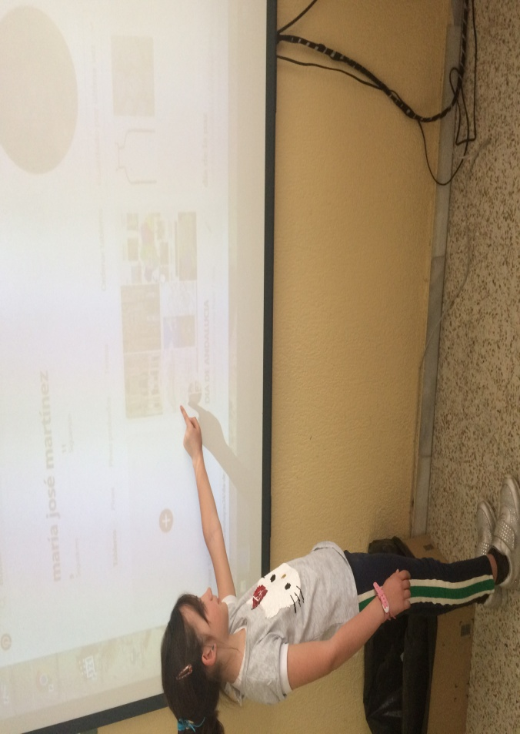
Hemos aprendido para que sirve Symbaloo y estamos preparando nuestra propia parrilla.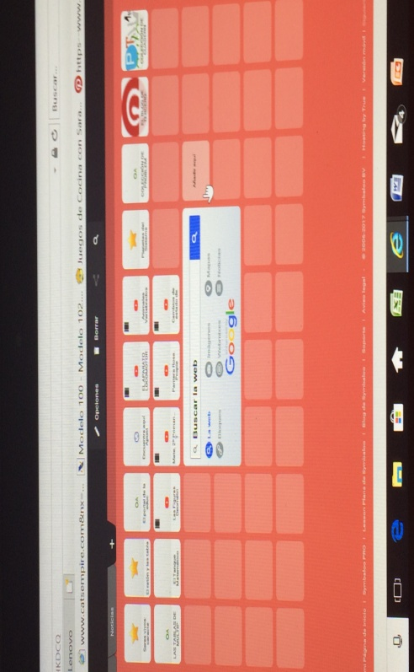

Y han practicado con Plickers, que les ha encantado.
